โรงเรียนบ้านโสกรังโนนสว่าง สำนักงานเขตพื้นที่การศึกษาอุดรธานี เขต 2
ฝึกระบายสี สัตว์เลี้ยงแสนรัก ชุดที่ 1
ชื่อ-สกุล………………………………………………………..……………….ชั้น………………….
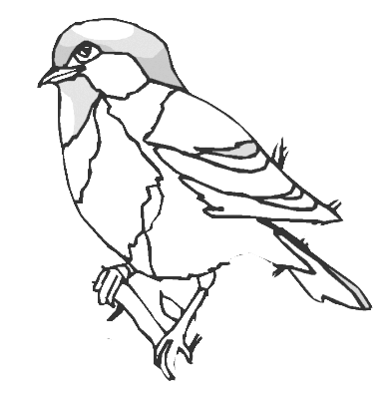

โรงเรียนบ้านโสกรังโนนสว่าง สำนักงานเขตพื้นที่การศึกษา อุดรธานี เขต 2
ฝึกระบายสี
ชื่อ-สกุล………………………………………………………..……………….ชั้น………………….
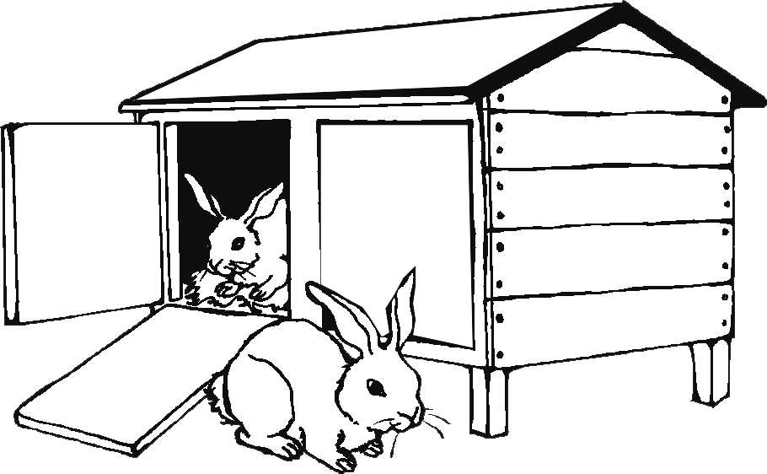

โรงเรียนบ้านโสกรังโนนสว่าง สำนักงานเขตพื้นที่การศึกษาอุดรธานี เขต 2
ฝึกระบายสี สัตว์เลี้ยงแสนรัก ชุดที่ 3
ชื่อ-สกุล………………………………………………………..……………….ชั้น………………….

โรงเรียนบ้านโสกรังโนนสว่าง สำนักงานเขตพื้นที่การศึกษาอุดรธานี เขต 2
ฝึกระบายสี สัตว์เลี้ยงแสนรัก ชุดที่ 4
ชื่อ-สกุล………………………………………………………..……………….ชั้น………………….

โรงเรียนบ้านโสกรังโนนสว่าง สำนักงานเขตพื้นที่การศึกษาอุดรธานี เขต 2
ฝึกระบายสี

ชื่อ-สกุล………………………………………………………..……………….ชั้น………………….

แบบฝึกชุดที่ 8
ฝึกระบายสี สัตว์เลี้ยงแสนรัก ชุดที่ 6
ชื่อ-สกุล………………………………………………………..……………….ชั้น………………….

แบบฝึกชุดที่ 8
ฝึกระบายสี สัตว์เลี้ยงแสนรัก ชุดที่ 7
ชื่อ-สกุล………………………………………………………..……………….ชั้น………………….

แบบฝึกชุดที่ 8
ฝึกระบายสี สัตว์เลี้ยงแสนรัก ชุดที่ 8
ชื่อ-สกุล………………………………………………………..……………….ชั้น………………….

(เด็กชาย,เด็กหญิง)........................................................................................................................
ชั้นอนุบาลปีที่......................... โรงเรียนบ้านโสกรังโนนสว่าง อำเภอโนนสะอาด จังหวัดอุดรธานี

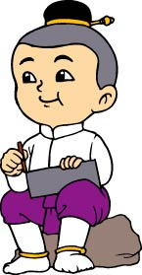

....................................

เอกสารหมายเลข ๓
แบบประเมินผลงาน

ผู้ประเมิน | ผลการประเมิน |  |  | ลายมือชื่อ  ผู้ประเมิน
 | ดี | ปานกลาง | ปรับปรุง
ตนเอง
เพื่อน
ผู้ปกครอง
ครู

(ลงชื่อ)........................................... ครูประจำชั้น
(นางสุไพรวัลย์ วัตรโศก)

(ลงชื่อ)........................................... ผู้อำนวยโรงเรียน
(นายยุทธศิลป์ อินทรพานิช)

แบบฝึกชุดที่ 8
ฝึกระบายสี สัตว์เลี้ยงแสนรัก ชุดที่ 9
ชื่อ-สกุล………………………………………………………..……………….ชั้น………………….
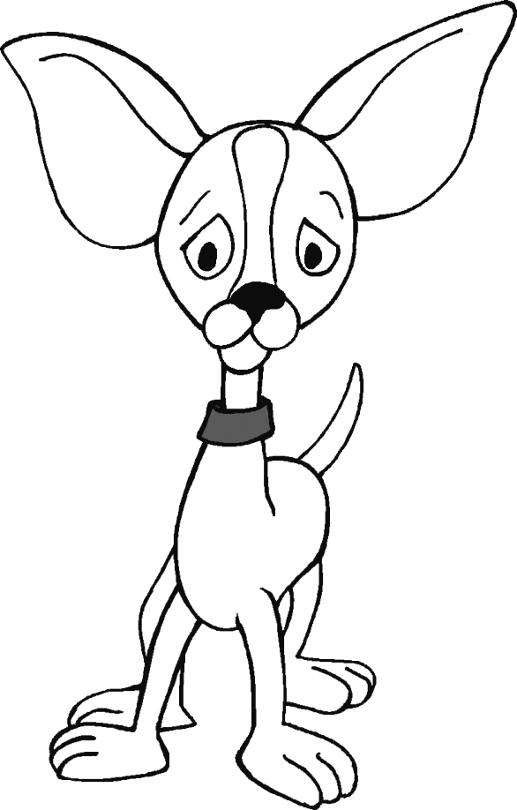

แบบฝึกชุดที่ 8
ฝึกระบายสี สัตว์เลี้ยงแสนรัก ชุดที่ 10
ชื่อ-สกุล………………………………………………………..……………….ชั้น………………….

